**МИНОБРНАУКИ РОССИИ**

**САНКТ-ПЕТЕРБУРГСКИЙ ГОСУДАРСТВЕННЫЙ**

**ЭЛЕКТРОТЕХНИЧЕСКИЙ УНИВЕРСИТЕТ**

**«ЛЭТИ» ИМ. В.И. УЛЬЯНОВА (ЛЕНИНА)**

**Кафедра Вычислительной Техники**

**ОТЧЕТ**

**по лабораторной работе №5**

**по дисциплине «Программирование интернет-приложений»**

**ТЕМА: АУТЕНТИФИКАЦИЯ И АВТОРИЗАЦИЯ**

**ПОЛЬЗОВАТЕЛЕЙ Web-ПРИЛОЖЕНИЯ**

|  |  |  |  |
| --- | --- | --- | --- |
| Студенты гр. 6307 | |  | Лазарев С. О. |
| Преподаватель | |  | Павловский М. Г. |
|  |
|  |  |  |  |

Санкт-Петербург

2020

**Цель работы:** знакомство со способами реализации аутентификации и авторизации пользователей Web-приложения.

OAuth2. Используем стандартные средства фреймворка. Механизмы авторизации уже написаны за нас, нам нужно лишь сделать настройку.

Регистрация пользователей:

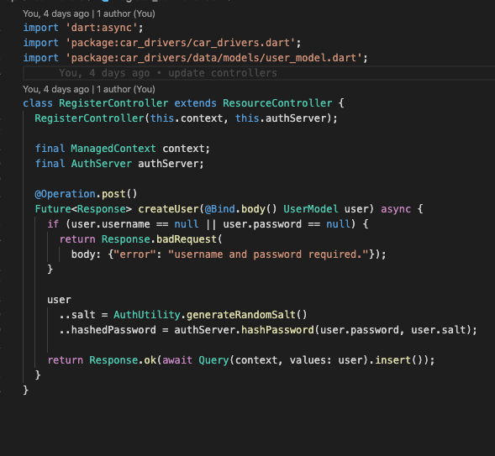

Авторизация пользователей:

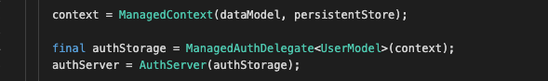

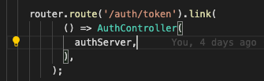

**Basic – по логину и паролю. Bearer – по токену.**

**Организация SSL:**

**Генерируем ключи при помощи команды (гуглится в интернете)**

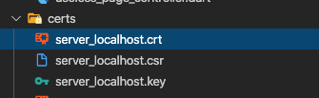

**Прописываем в файле channel.dart SecurityContext (указать путь до ключей)**

**Вывод:** в ходе выполнения данной лабораторной работы мы организовали авторизацию пользователей.